BÁO CÁO HƯỚNG DẪN KIỂM THỬ VÀ KẾT QUẢ CHẠY
DEMO: ORDER SAGA PATTERN (ORCHESTRATION)
Spring Boot 4.1.1 · Java 21 · Docker Compose · Multi-Database (MySQL, SQL Server, MongoDB)
Môn học / Học phần: | MSS301 – Microservices Architecture (Slot 13)
Mô hình giao dịch phân tán: | Saga Pattern – Orchestration Workflow (Chuỗi Local Transactions)
Kiến trúc CSDL (Database-per-service): | Order: MySQL 8.4 | Inventory: MongoDB 8.0 (Replica Set) | Payment: SQL Server 2022
Công cụ kiểm thử & Môi trường: | Postman Collection Runner, Docker Compose, RestClient, Spring Core RetryTemplate

1. BẢNG TỔNG HỢP CÁC KỊCH BẢN KIỂM THỬ (MỤC 6.3)
Kịch bản | Mô tả nghiệp vụ | Bước lỗi | Trạng thái Order/Saga | Failure Reason | Kho & Ví sau KB | Kết quả
KB1 | Happy Path: C1 mua 2 P1 (2000$) | – | CONFIRMED / COMPLETED | null | P1=8, C1=3000 | Passed
KB2 | Thanh toán lỗi: C2 mua 1 P1 (1000$) | Payment (402) | CANCELLED / COMPENSATED | 402 - Số dư không đủ... | P1=8, C2=100 | Passed
KB3 | Hết hàng: C1 mua 100 P2 (2000$) | Inventory (409) | CANCELLED / COMPENSATED | 409 - Không đủ hàng... | P2=5, C1=3000 | Passed
KB4 | Sản phẩm không tồn tại: C1 mua P9 | Inventory (404) | CANCELLED / COMPENSATED | 404 - Không tìm thấy... | P1=8, P2=5, C1=3000 | Passed
KB5 | Ví không tồn tại: C9 mua P2 (20$) | Payment (404) | CANCELLED / COMPENSATED | 404 - Không tìm thấy ví... | P2=5, C1=3000 | Passed
KB6 | payment-service bị tắt (network down) | Network (I/O) | CANCELLED / COMPENSATED | Service không phản hồi... | P2=5 (trừ rồi trả lại) | Passed
KB7 | Kiểm tra tính Idempotent (gọi lặp lại) | – | RELEASED, RESERVED, PAID | – | Kho & ví giữ nguyên | Passed
KB8 | Compensation cũng bị lỗi (network down) | Comp. Lỗi | PENDING / COMPENSATING | Service không phản hồi... | P2=4 (treo, chờ khôi phục) | Passed

2. HƯỚNG DẪN KIỂM THỬ STEP-BY-STEP VÀ KẾT QUẢ THỰC TẾ

2.1. Kịch bản KB1 – Happy Path (Đặt hàng thành công)
Mục tiêu: Kiểm tra luồng đi thành công trọn vẹn (Happy Path). Khách hàng C1 đặt 2 sản phẩm P1 (Laptop, 1000$/chiếc, tổng 2000$). Kho P1 bị trừ 2 còn 8, ví C1 bị trừ 2000$ còn 3000$.
Các bước thực hiện trên Postman / HTTP:
1. Gửi GET http://localhost:8082/api/inventory/products và GET http://localhost:8083/api/payments/wallets để chụp snapshot ban đầu (P1=10, C1=5000).
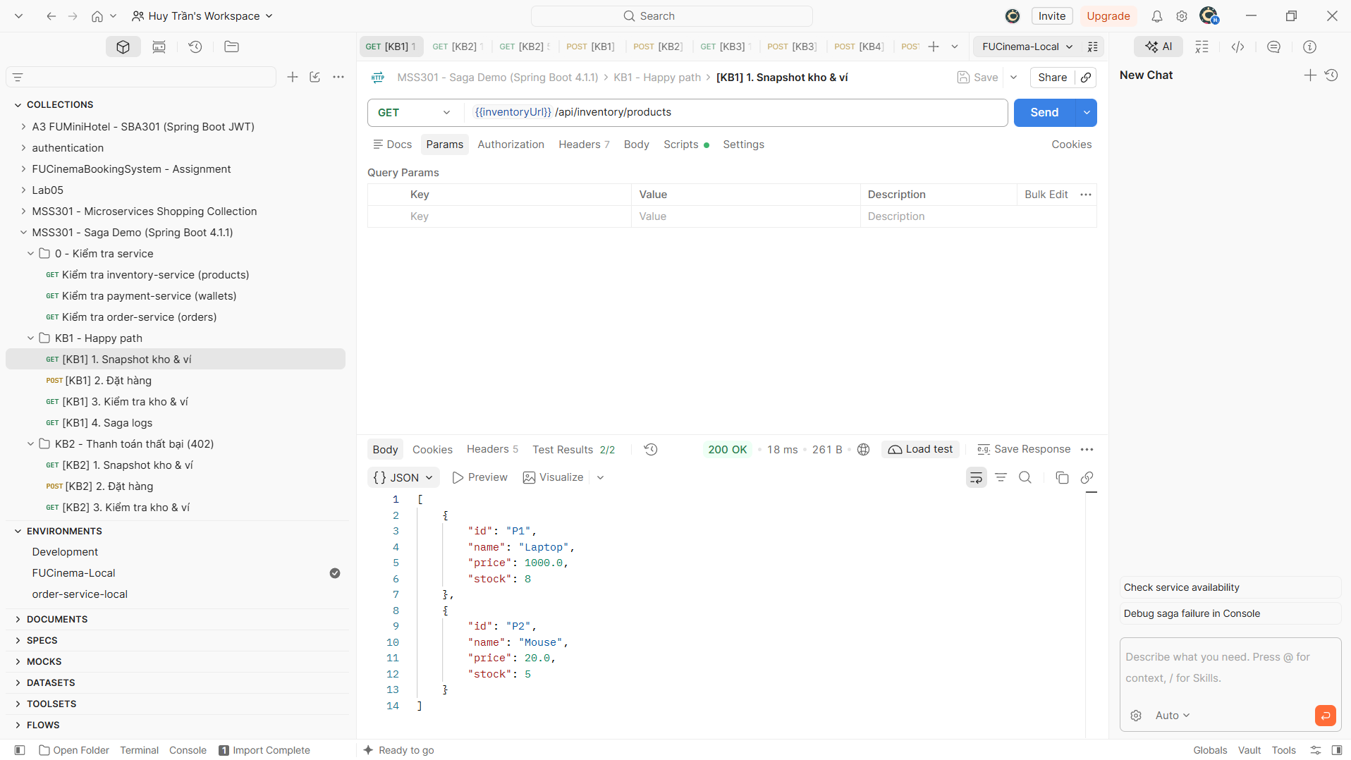
2. Gửi POST http://localhost:8081/api/orders với body JSON:
{"customerId": "C1", "productId": "P1", "quantity": 2, "amount": 2000.0}
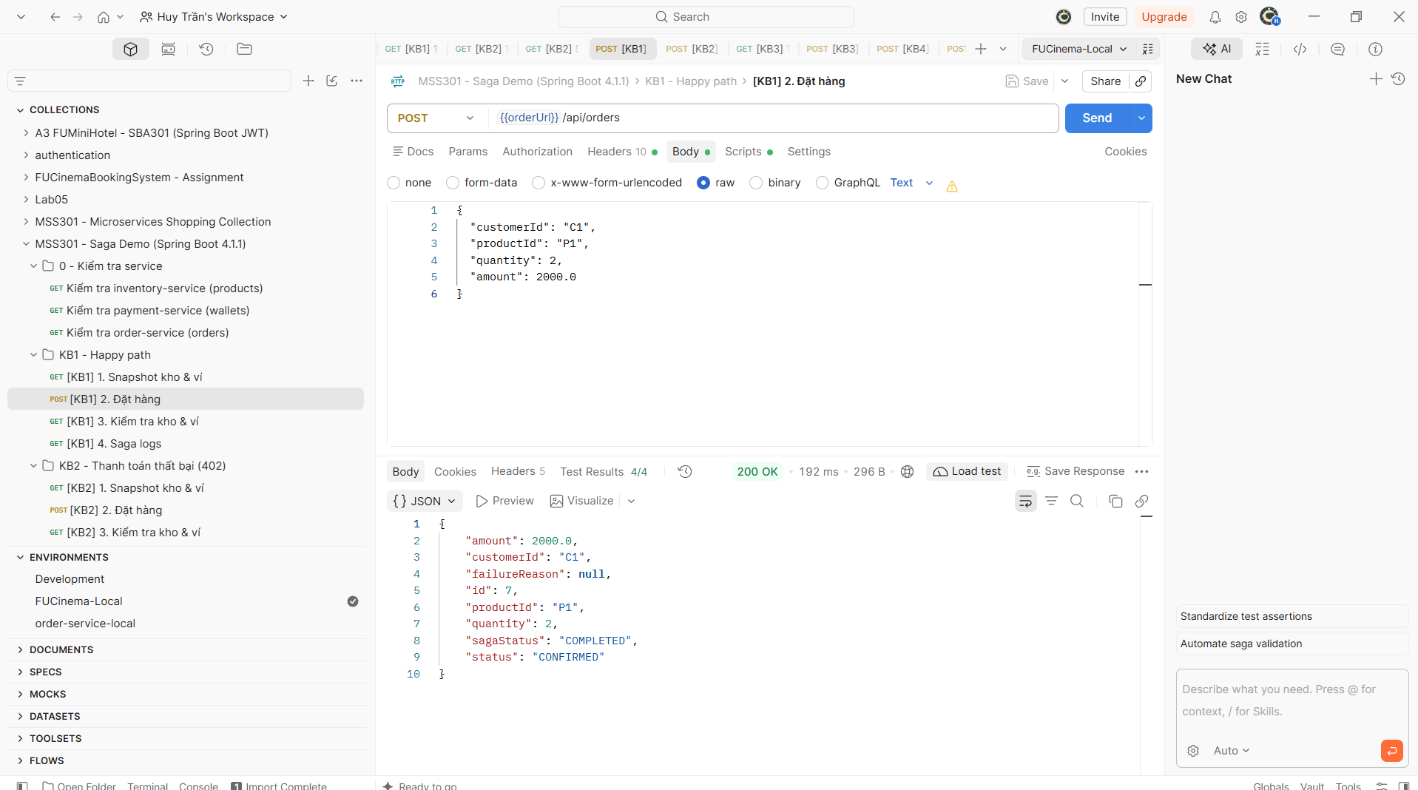
3. Kiểm tra response trả về từ order-service.
4. Gửi GET http://localhost:8081/api/orders/1/saga-logs để kiểm tra chuỗi tiến trình Saga.
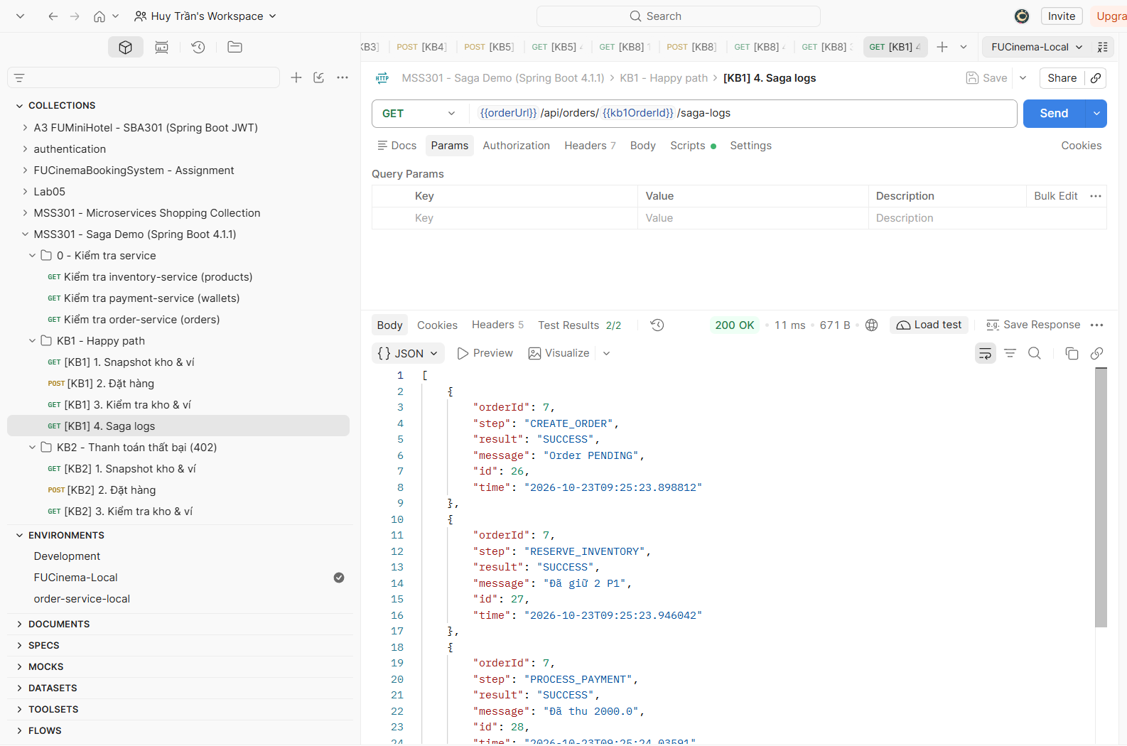
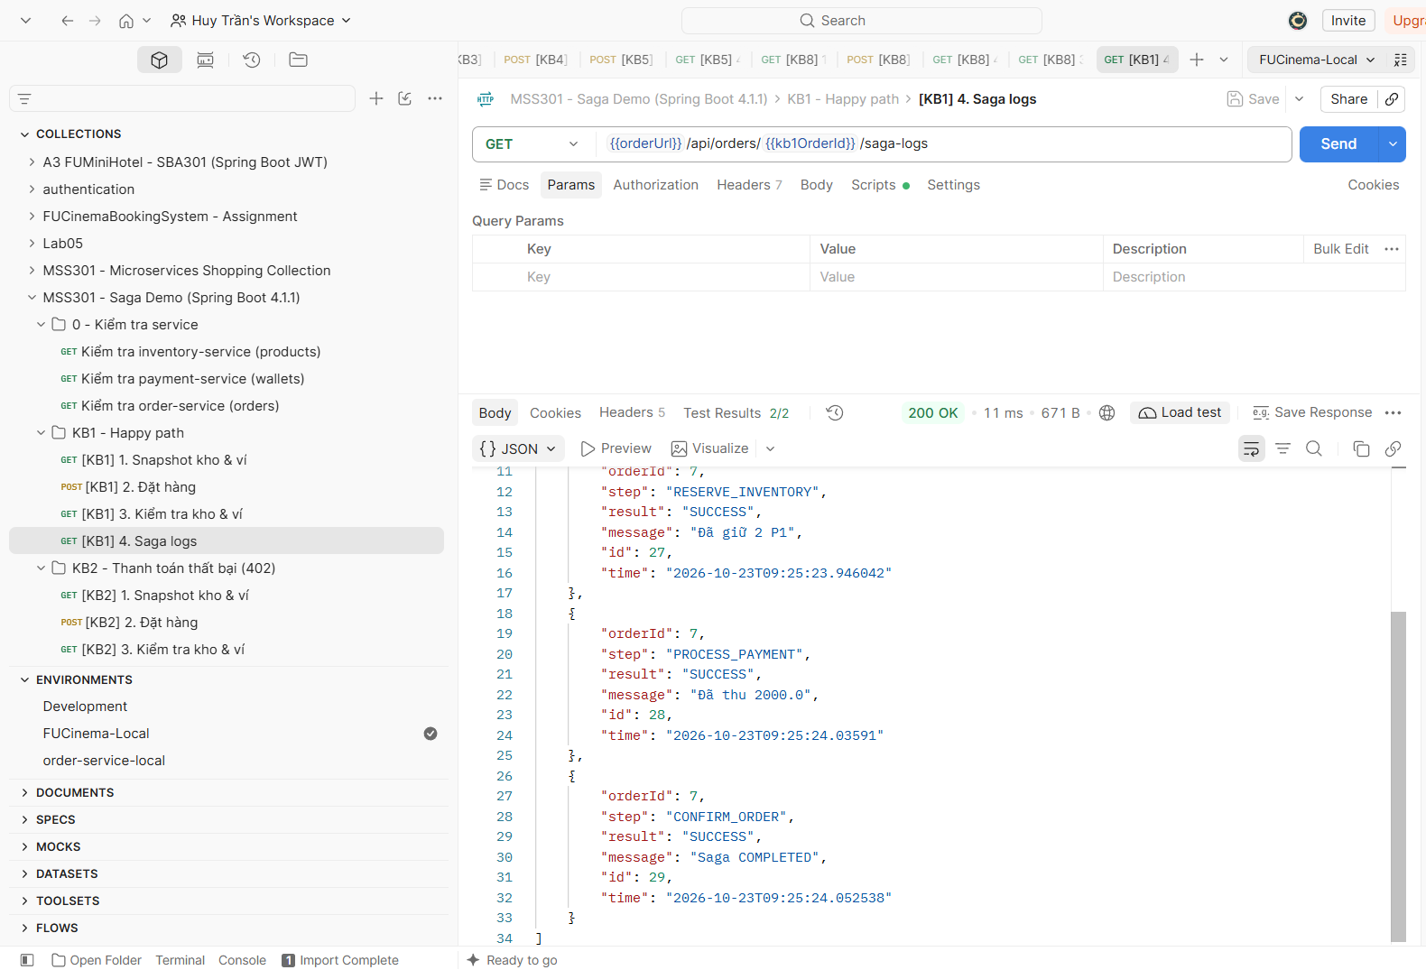
Saga Logs ghi nhận trong MySQL (orderdb.saga_log):
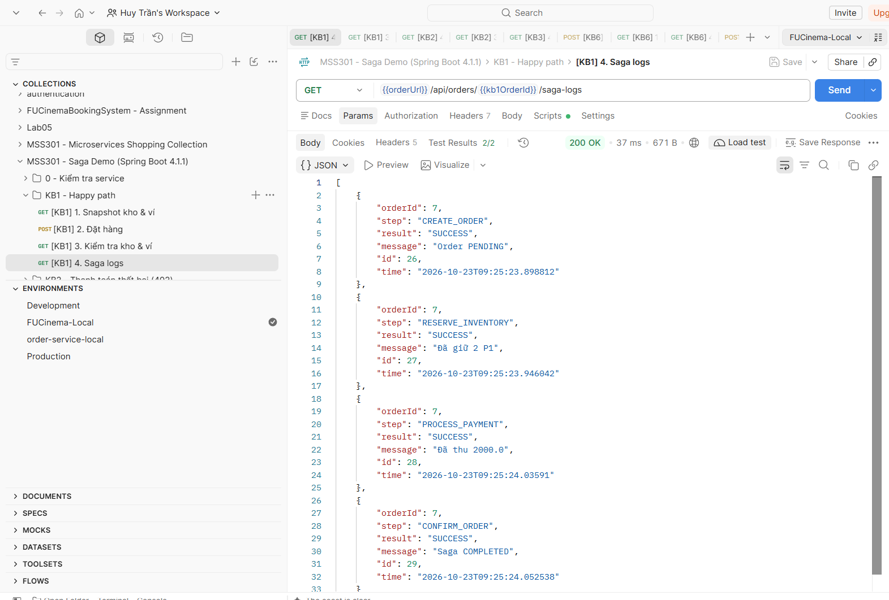
Trạng thái kho & ví sau KB1: P1 = 8 (giảm 2), Ví C1 = 3000.0 (giảm 2000). Đạt tiêu chuẩn!
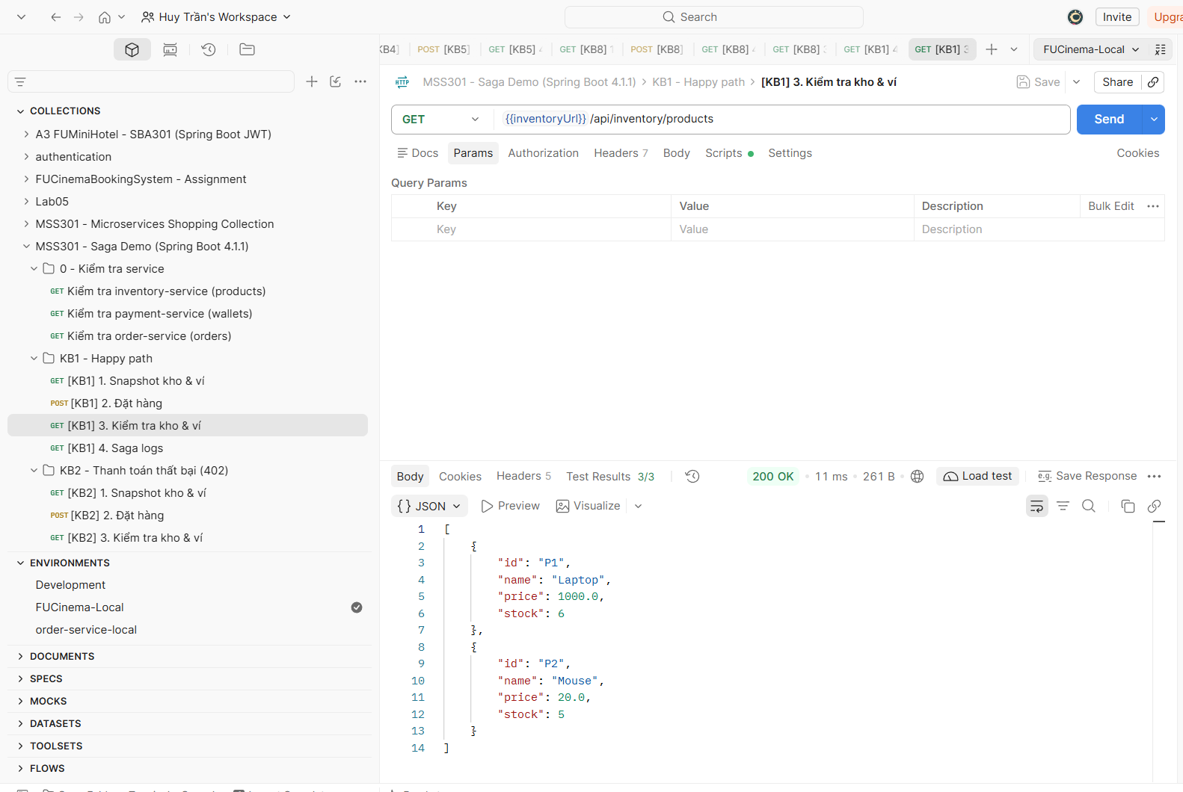

2.2. Kịch bản KB2 – Thanh toán thất bại (402) → Compensate Inventory
Mục tiêu: Khách hàng C2 (chỉ có 100$) mua 1 Laptop P1 (giá 1000$). Bước giữ hàng (reserve) ở MongoDB thành công, nhưng bước thanh toán (pay) ở SQL Server trả về 402 PAYMENT_REQUIRED. Orchestrator bắt exception, kích hoạt stack compensation hoàn tác kho (release) và hủy order.
Các bước thực hiện:
1. Gửi POST http://localhost:8081/api/orders:
{"customerId": "C2", "productId": "P1", "quantity": 1, "amount": 1000.0}
2. Kiểm tra response order bị CANCELLED / COMPENSATED và failureReason chứa thông báo 402.
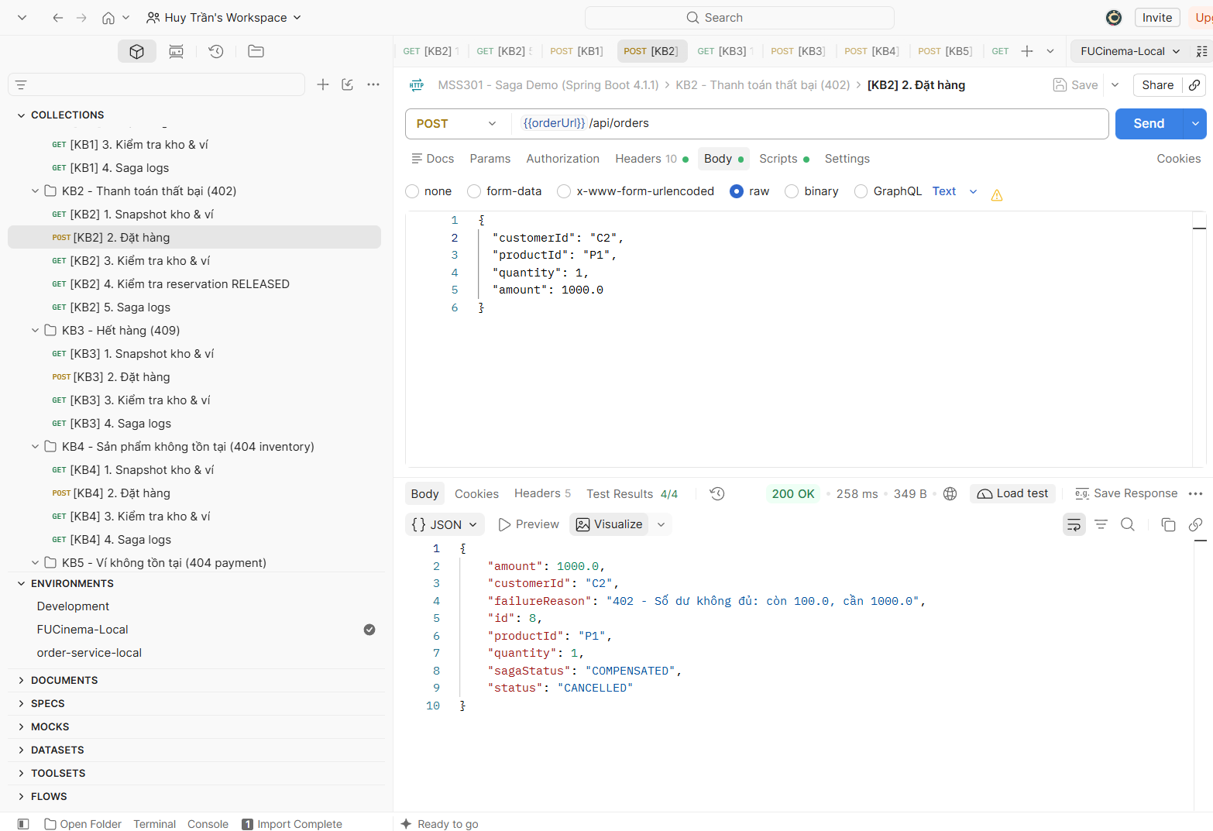
3. Kiểm tra collection reservation trong MongoDB: orderId=2 có status = RELEASED.
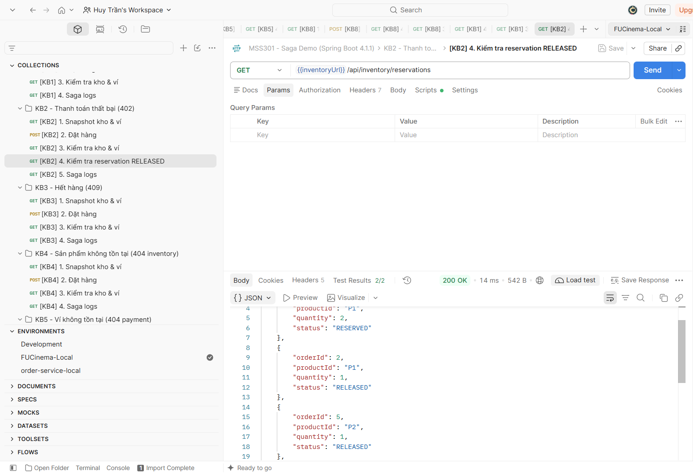
4. Kiểm tra tồn kho P1 vẫn giữ nguyên.
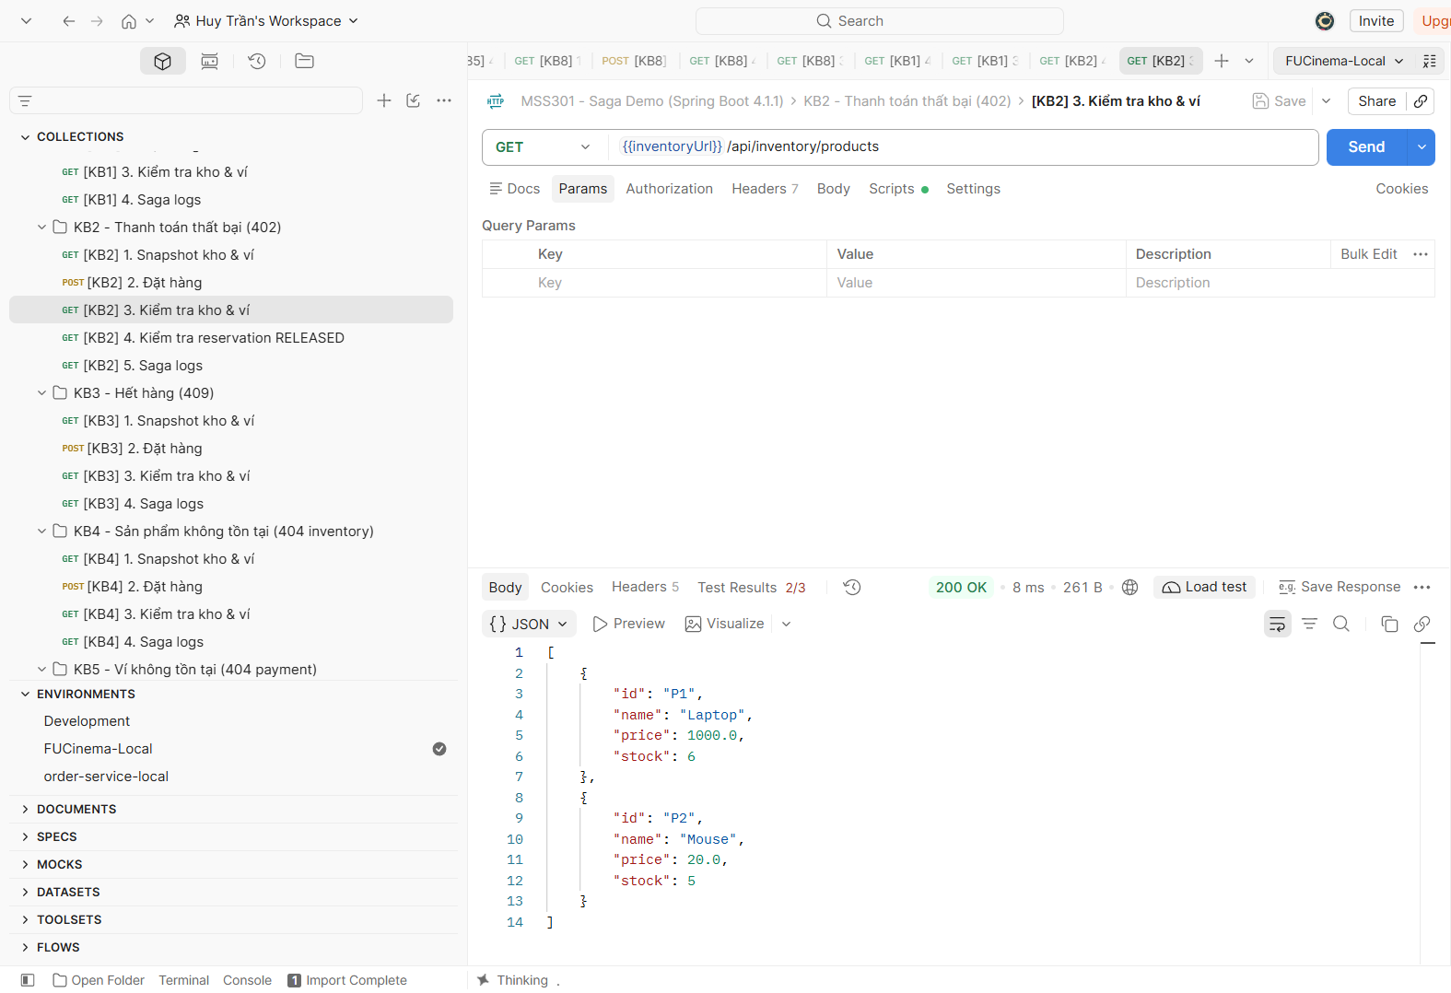
Saga Logs ghi nhận (thể hiện rõ bước COMPENSATION thành công):

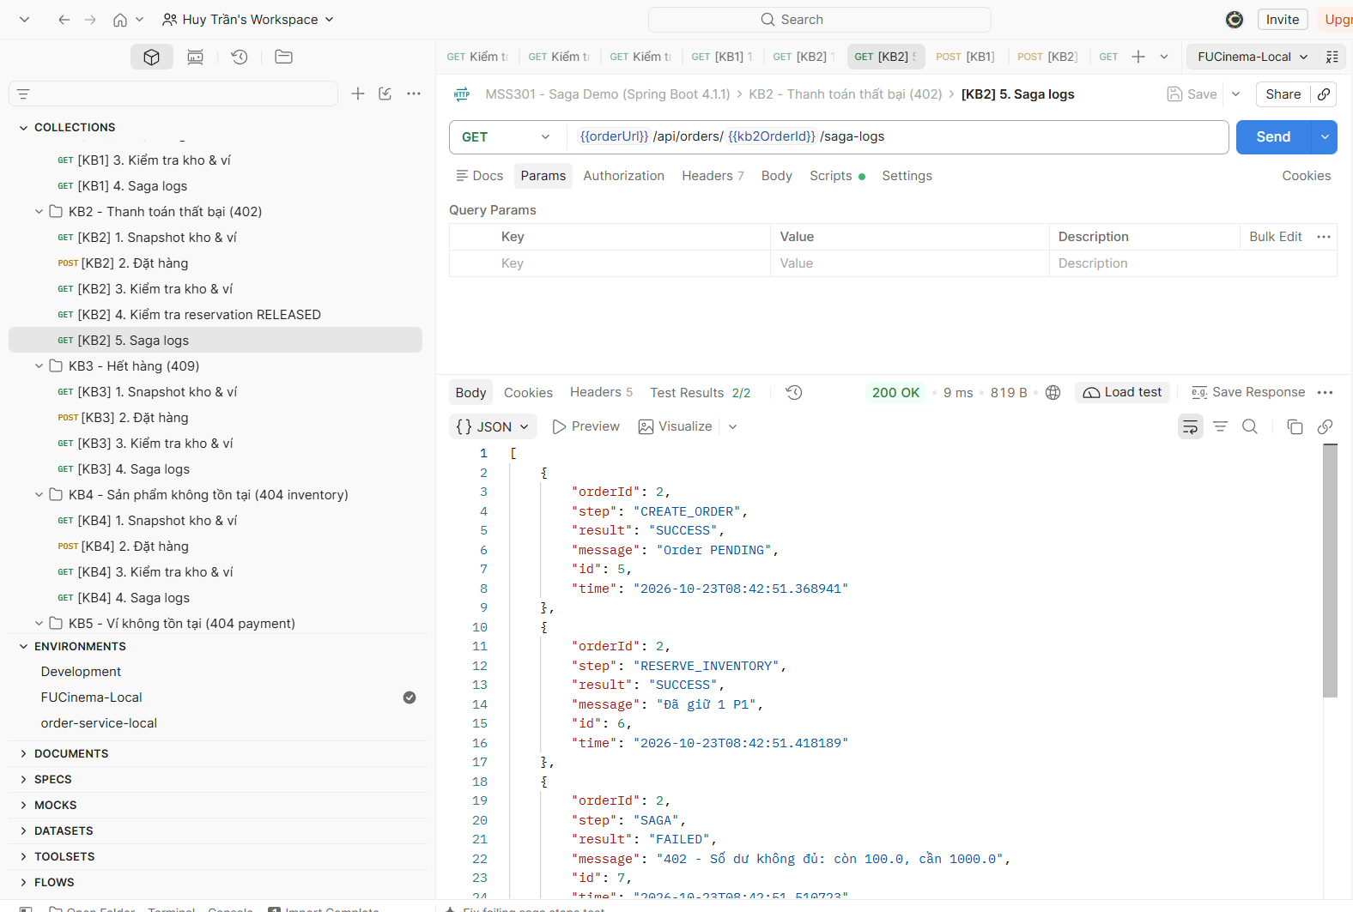
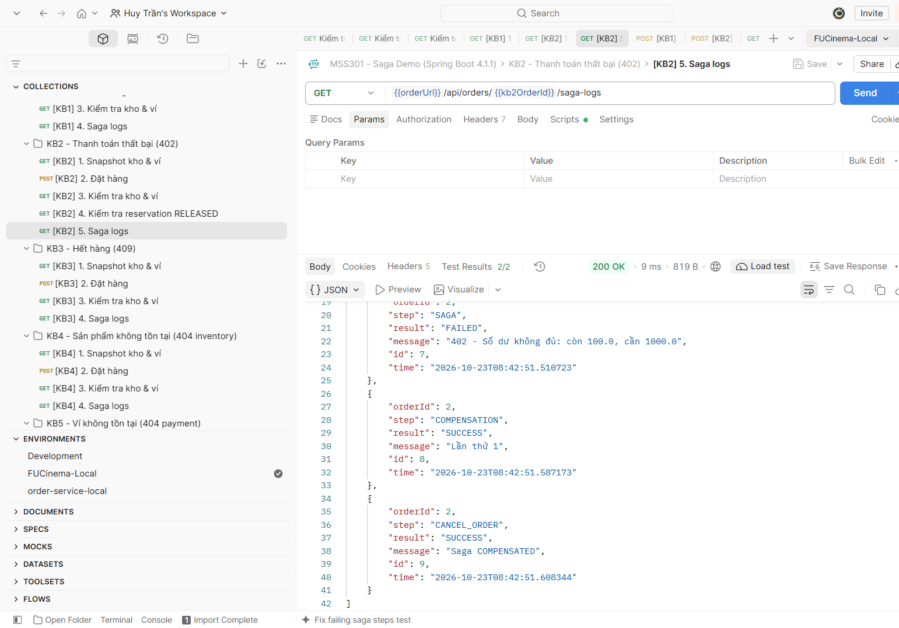

2.3. Kịch bản KB3 – Hết hàng (409 CONFLICT)
Mục tiêu: Khách hàng C1 mua 100 chuột P2 (trong kho chỉ còn 5). Lỗi xảy ra ngay ở bước 2 (inventory-service). Ngăn xếp compensation rỗng, Orchestrator không gọi release mà chuyển thẳng sang cancelOrder.
Request:
POST http://localhost:8081/api/orders
{"customerId": "C1", "productId": "P2", "quantity": 100, "amount": 2000.0}
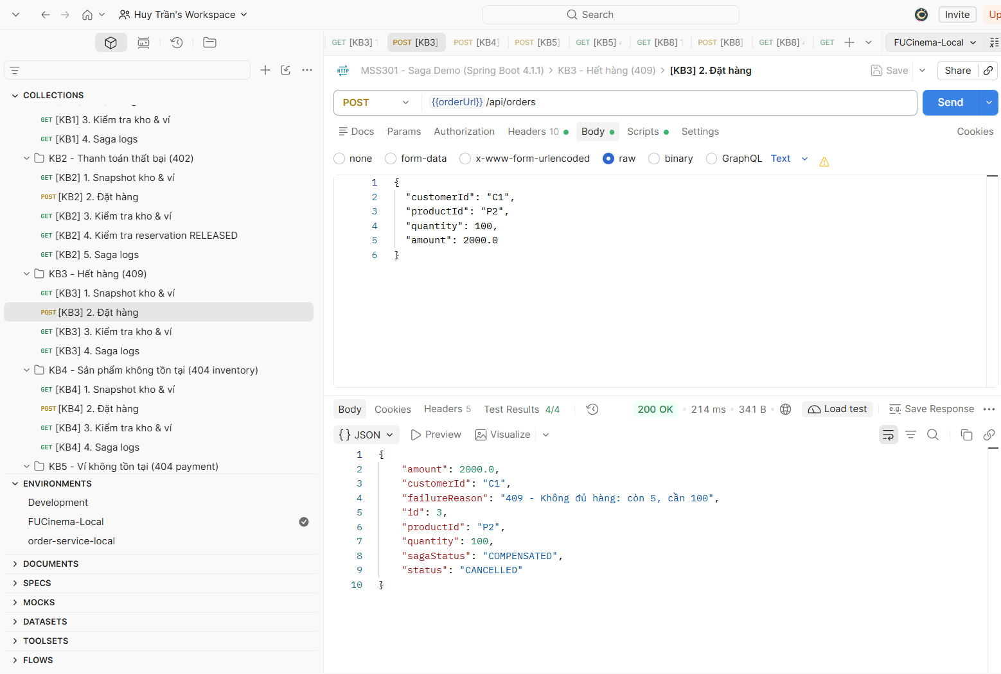
Saga Logs ghi nhận (không có bước COMPENSATION vì chưa thao tác thành công dịch vụ nào):
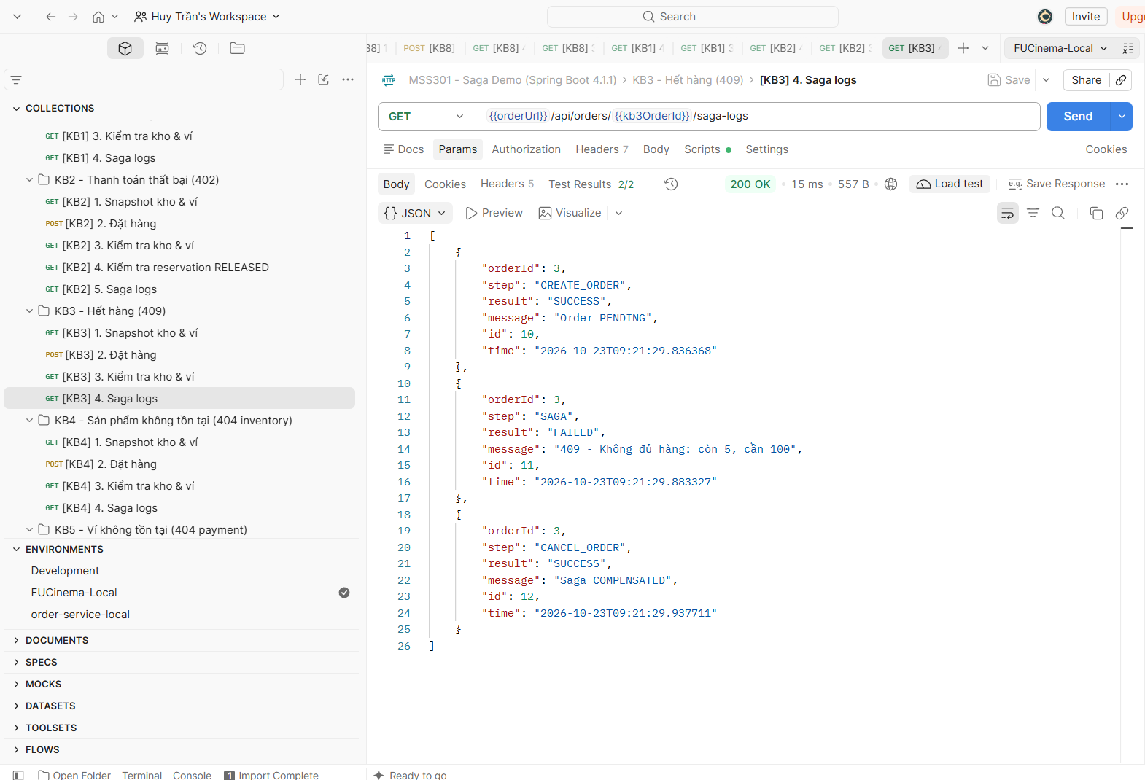

2.4. Kịch bản KB4 – Sản phẩm không tồn tại (404 NOT_FOUND)
Mục tiêu: Khách hàng C1 đặt mua mã sản phẩm P9 không tồn tại trong MongoDB. inventory-service ném lỗi 404 NOT_FOUND. Saga dừng và chuyển sang CANCELLED / COMPENSATED.
Request:
POST http://localhost:8081/api/orders
{"customerId": "C1", "productId": "P9", "quantity": 1, "amount": 10.0}
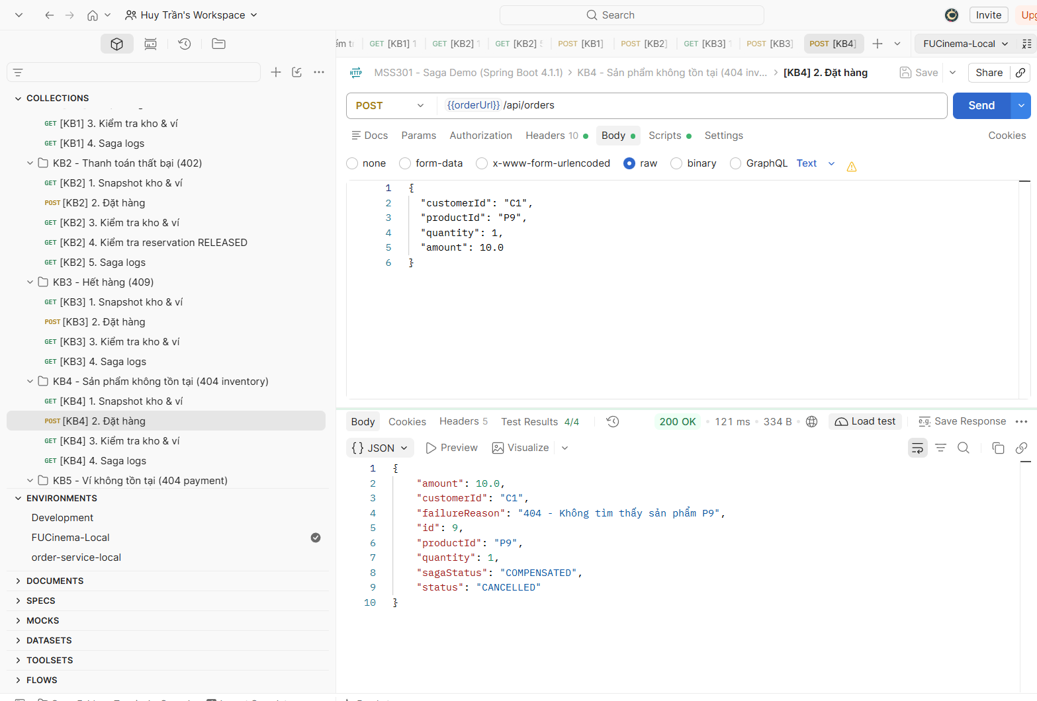

2.5. Kịch bản KB5 – Ví người dùng không tồn tại (404 NOT_FOUND)
Mục tiêu: Khách hàng C9 (chưa đăng ký ví trong paymentdb) đặt mua 1 chuột P2. Bước reserve kho thành công, bước pay ví C9 lỗi 404. Orchestrator hoàn tác release trả lại chuột P2 vào kho.
Request:
POST http://localhost:8081/api/orders
{"customerId": "C9", "productId": "P2", "quantity": 1, "amount": 20.0}
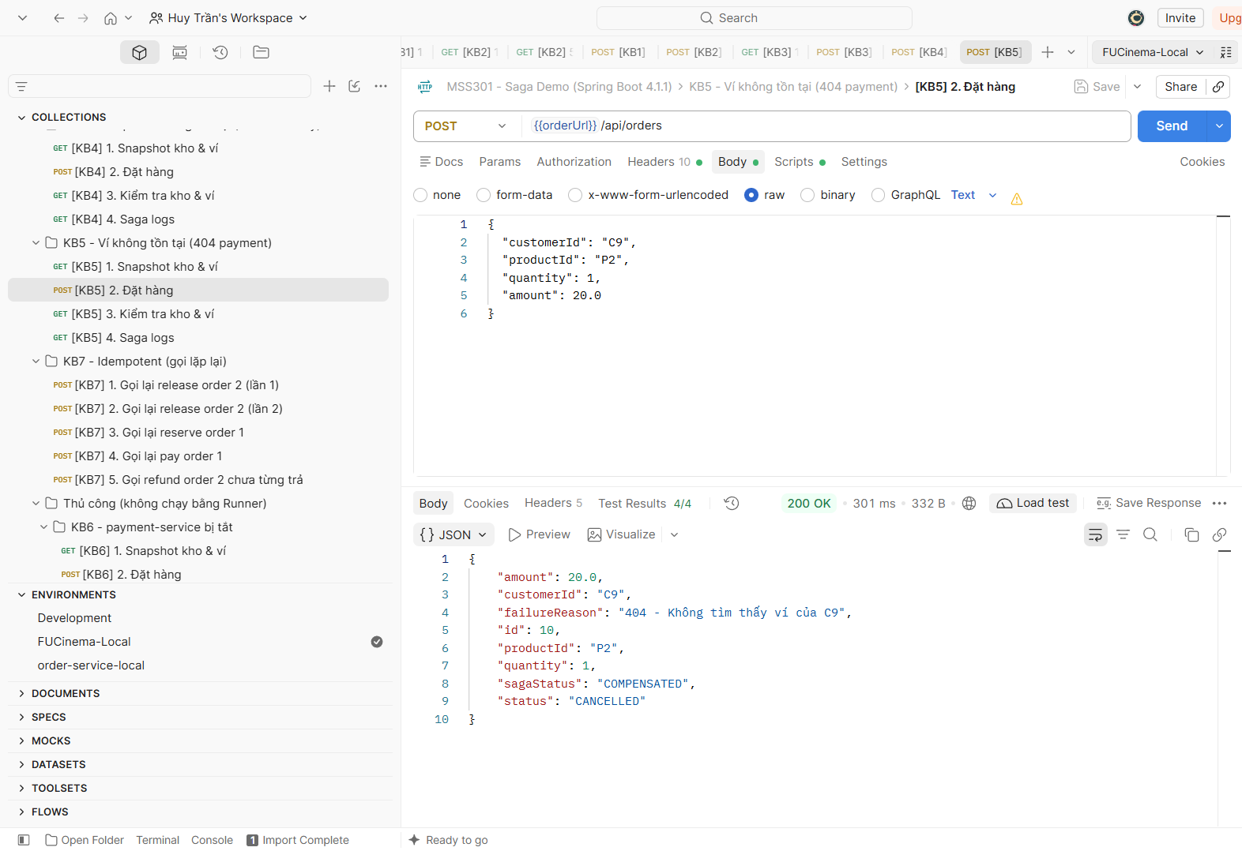
Saga Logs ghi nhận:
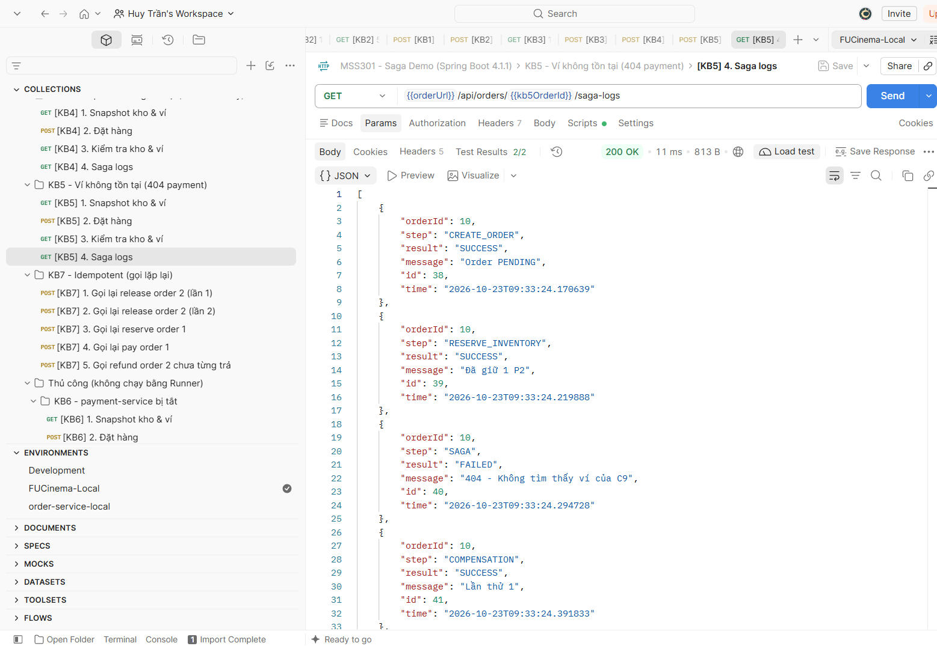
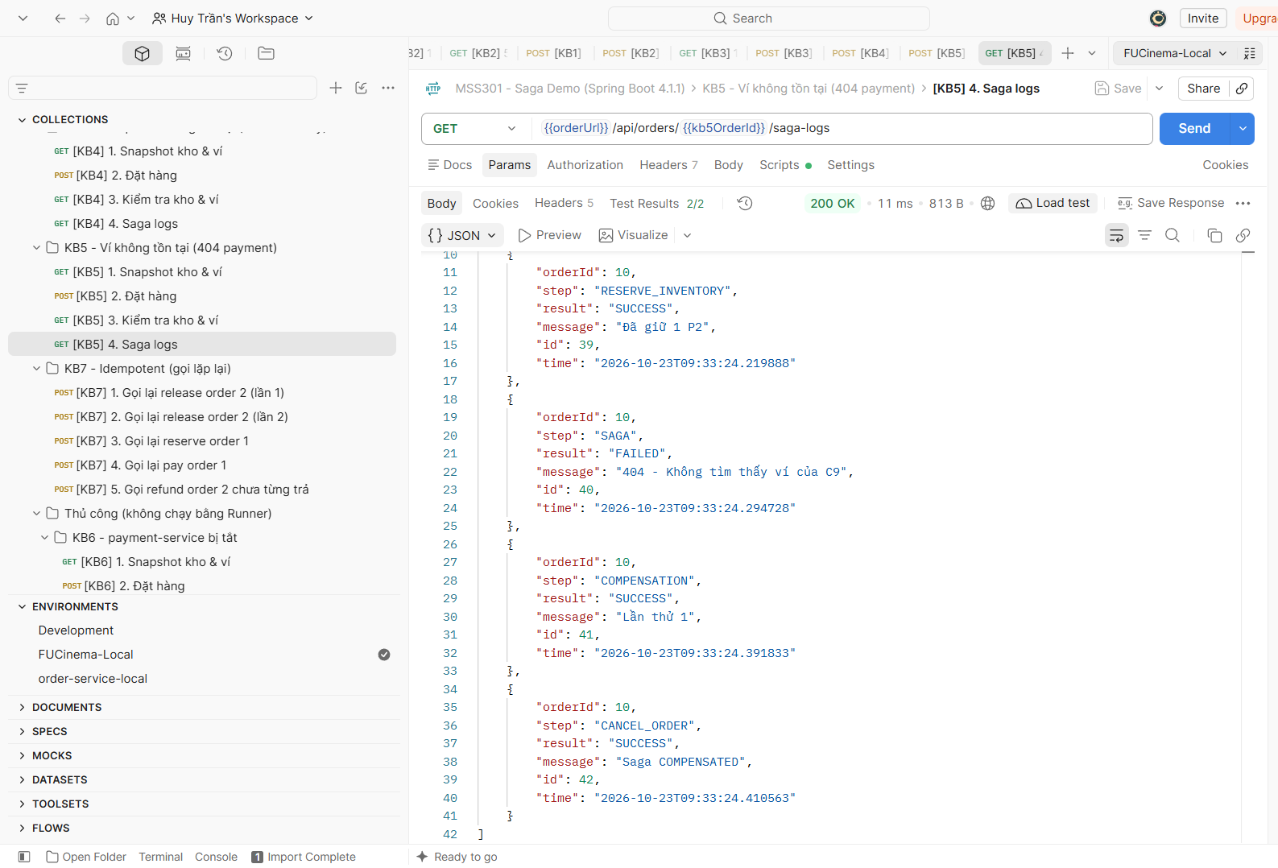

2.6. Kịch bản KB6 – payment-service bị tắt (Lỗi mạng / Network Failure)
Mục tiêu: Mô phỏng sự cố thực tế khi một microservice bị crash hoặc mất kết nối mạng. payment-service bị stop. Bước reserve kho thành công, bước payment ném ResourceAccessException (I/O error). Orchestrator phải bắt được lỗi mạng và hoàn tác kho thành công.
Các bước thực hiện thủ công:
1. Chạy lệnh tắt service: docker compose stop payment-service
2. Gửi request đặt hàng: POST http://localhost:8081/api/orders
{"customerId": "C1", "productId": "P2", "quantity": 1, "amount": 20.0}
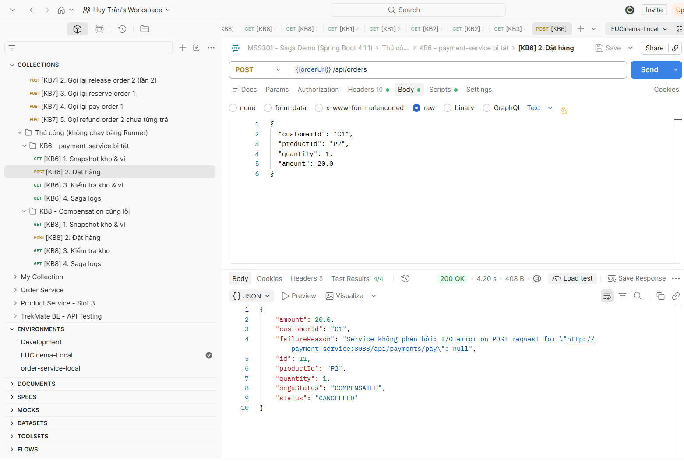
3. Bật lại service: docker compose start payment-service
4. Kiểm tra order-service trả về CANCELLED / COMPENSATED, failureReason thông báo 'Service không phản hồi'. Tồn kho P2 vẫn nguyên vẹn = 5.
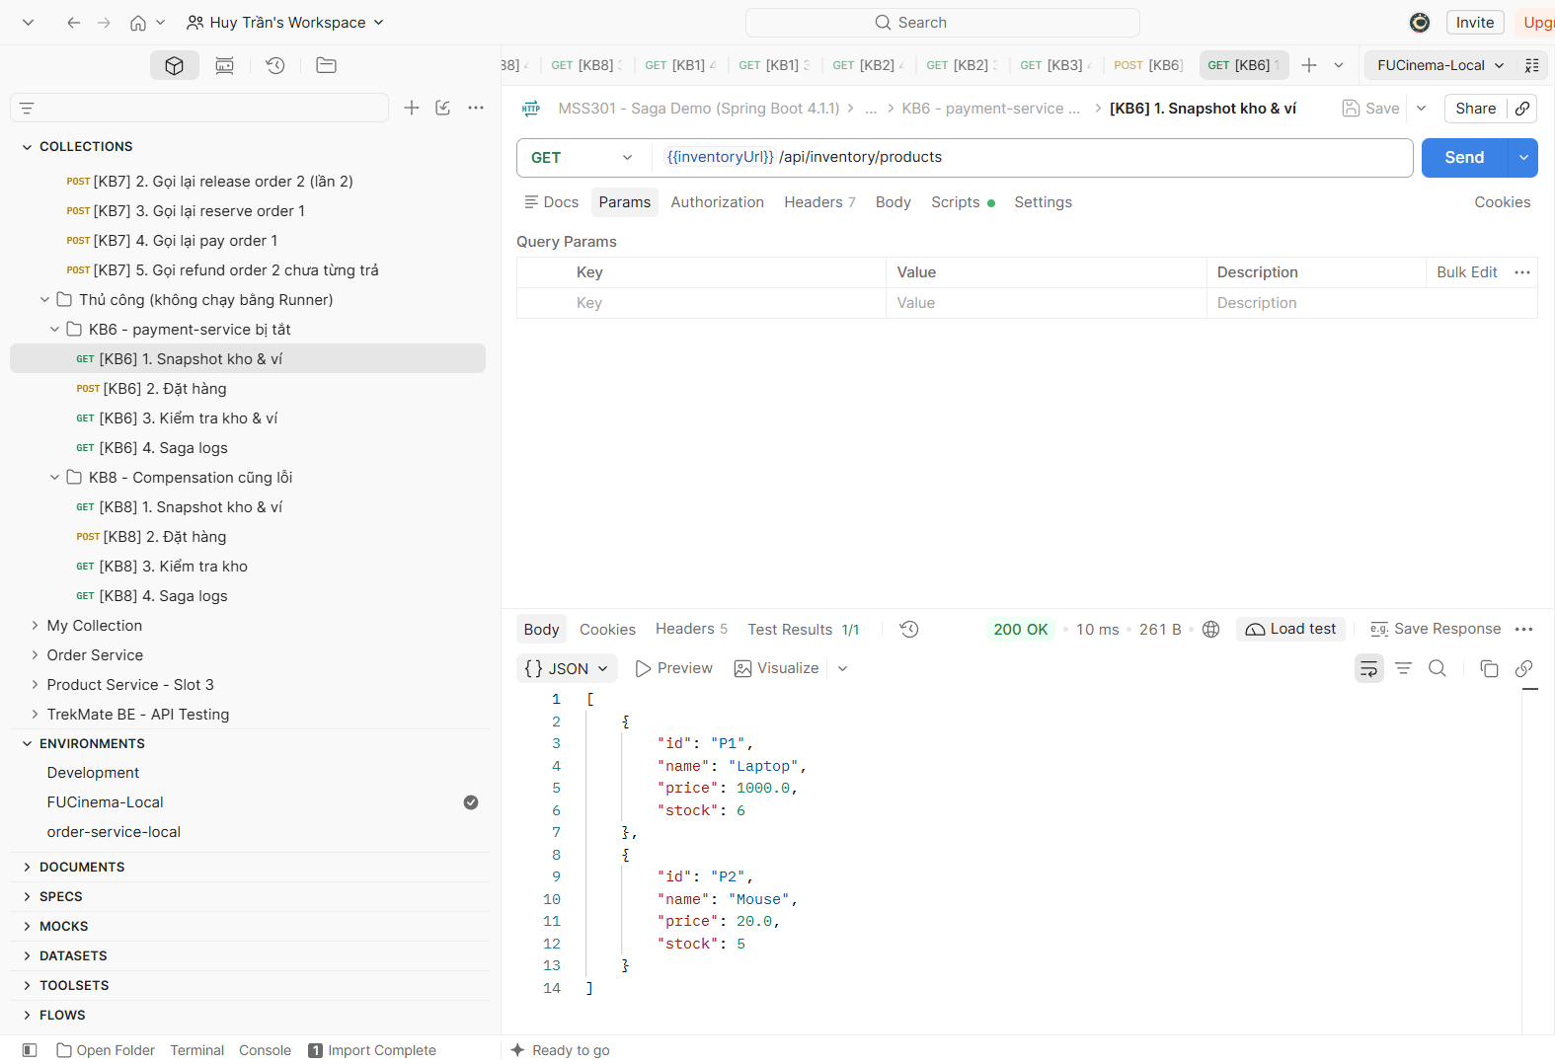
Saga Logs ghi nhận (bước SAGA FAILED với thông báo mất kết nối mạng):
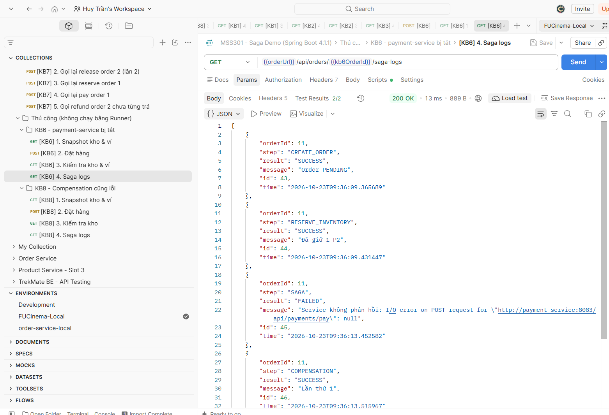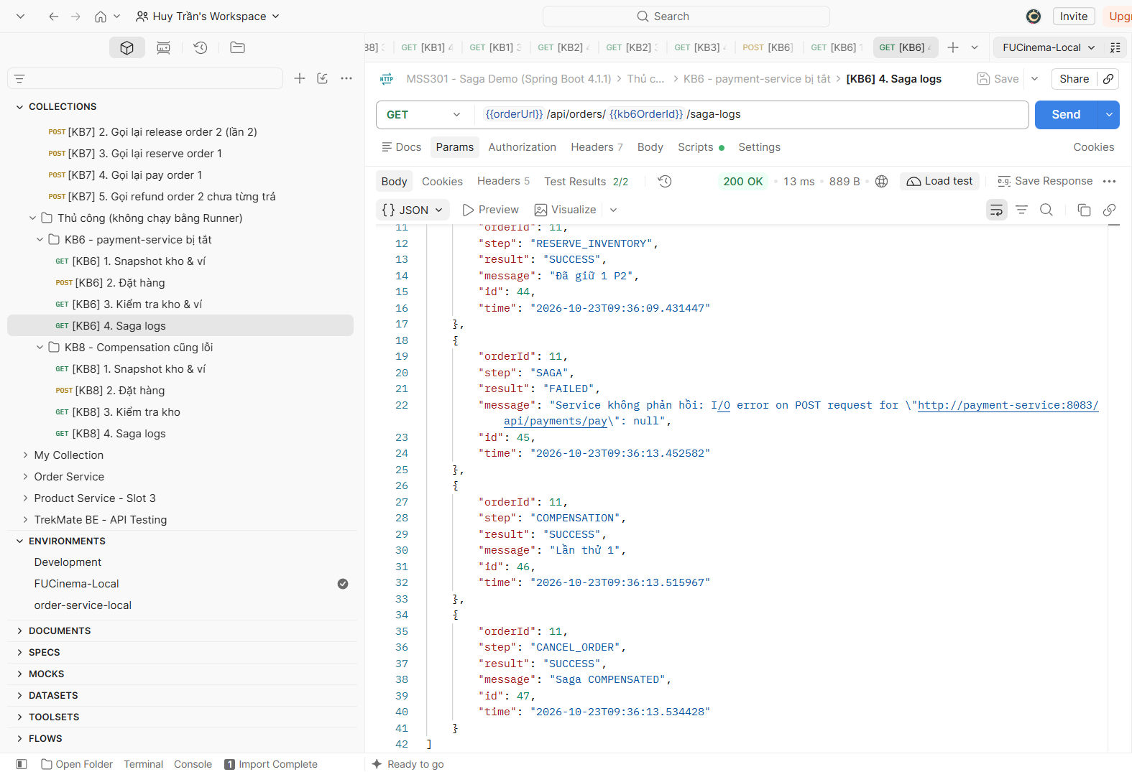

2.7. Kịch bản KB7 – Kiểm tra tính Idempotent (Chống trừ/hoàn trùng lặp)
Mục tiêu: Trong kiến trúc Saga phân tán và cơ chế Retry, một compensating action có thể bị gọi nhiều lần do timeout hoặc retry mạng. Hệ thống bắt buộc phải đảm bảo Idempotent:
- Gọi lại release order 2 (lần 1): Trả về 'RELEASED'
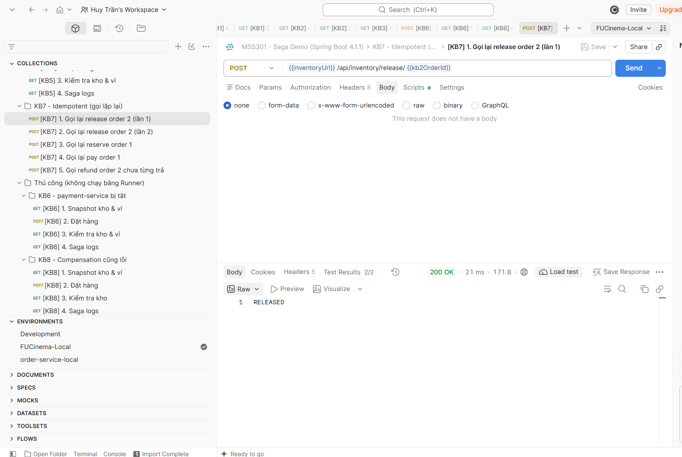
2. Gọi lại release order 2 (lần 2): Trả về 'RELEASED' (kho không tăng thêm).
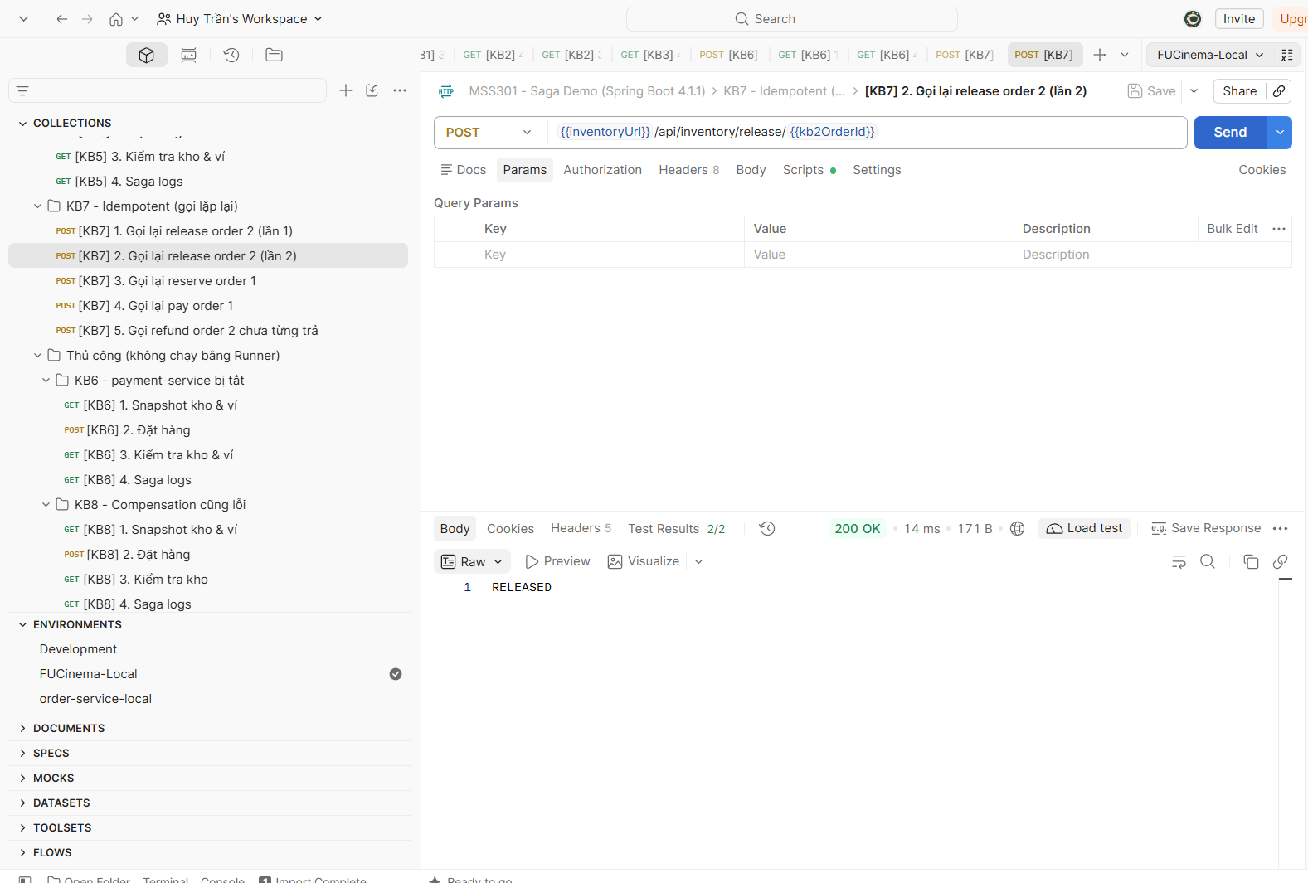
3. Gọi lại reserve order 1: Trả về reservation cũ (status = RESERVED), kho không bị trừ thêm.
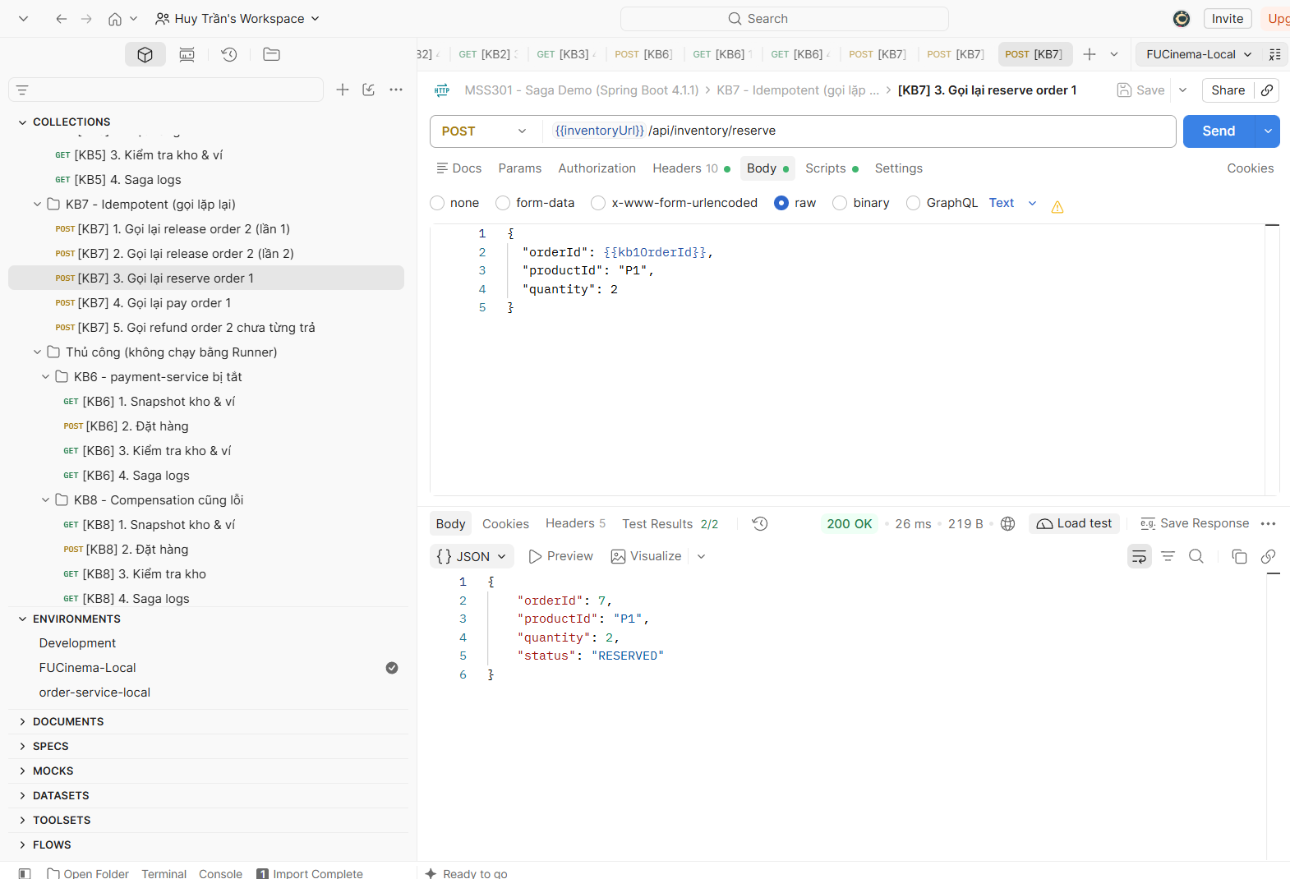
4. Gọi lại pay order 1: Trả về payment cũ (status = PAID), ví không bị trừ thêm.
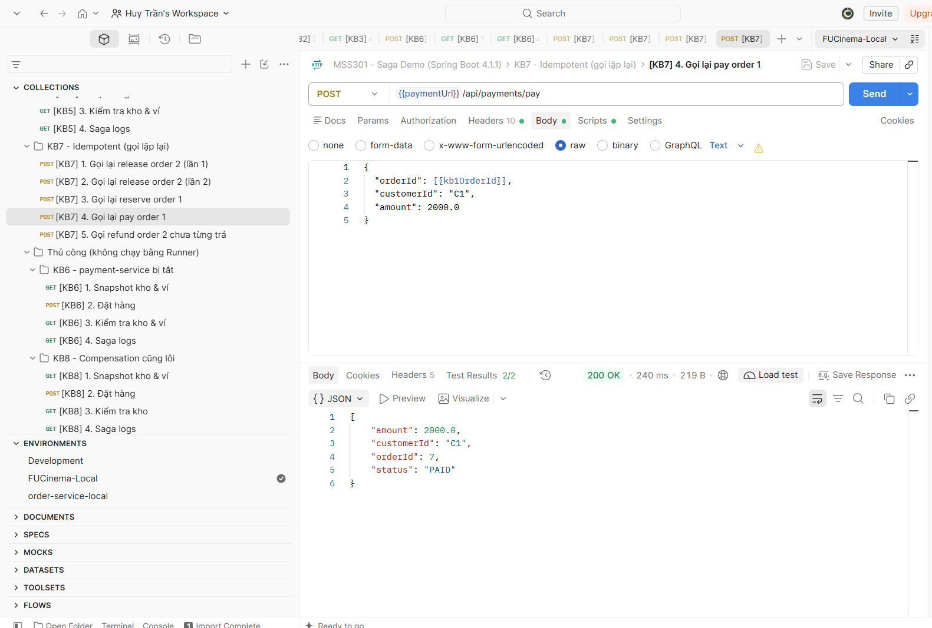
5. Gọi refund order 2 (order chưa từng thanh toán): Trả về 'REFUNDED' an toàn, ví không cộng tiền.
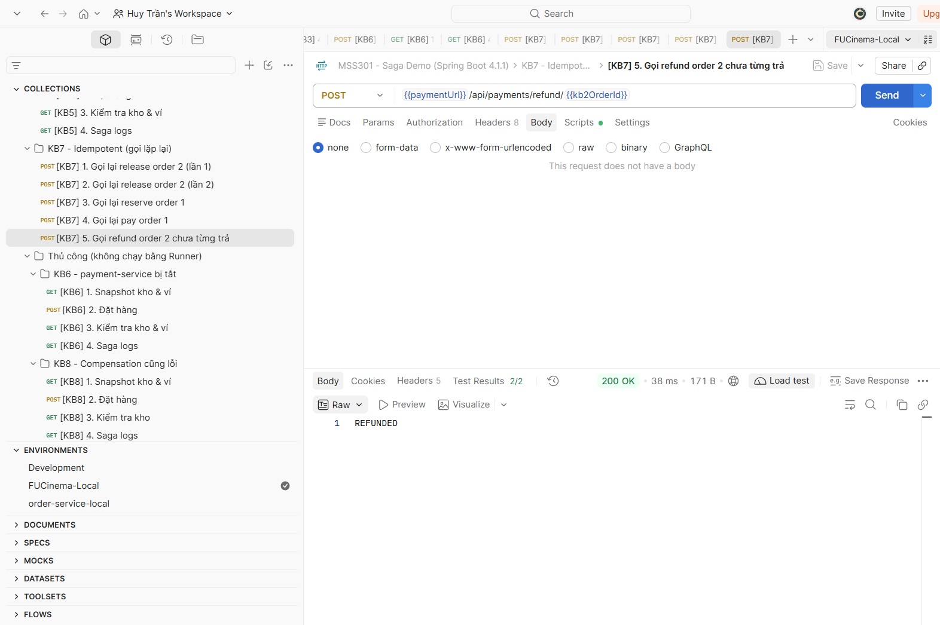
Kết quả Idempotent: Tất cả các lời gọi lặp lại đều trả về trạng thái hợp lệ mà không làm biến động số dư ví hoặc số lượng tồn kho!

2.8. Kịch bản KB8 – Khi bản thân Compensation cũng bị lỗi
Mục tiêu: Khảo sát tình huống xấu nhất trong Saga: Sau khi Payment lỗi, Orchestrator cố gắng hoàn tác kho (release) nhưng dịch vụ inventory cũng đồng thời bị sập. Theo lý thuyết (Slide 25), Orchestrator phải Retry tối đa 3 lần, nếu vẫn thất bại thì GIỮ NGUYÊN trạng thái COMPENSATING (không được tự ý báo COMPENSATED giả mạo) để quản trị viên can thiệp.
Các bước thực nghiệm:
1. Cấu hình độ trễ 15 giây trước bước thanh toán bằng biến môi trường:
$env:PAYMENT_DELAY_MS=15000; docker compose up -d order-service
2. Gửi request đặt hàng POST http://localhost:8081/api/orders (request sẽ chờ 15s):
{"customerId": "C1", "productId": "P2", "quantity": 1, "amount": 20.0}
3. Trong 15 giây đó, chạy ngay lệnh tắt cả 2 dịch vụ:
docker compose stop payment-service inventory-service
4. Kiểm tra kết quả order trả về:
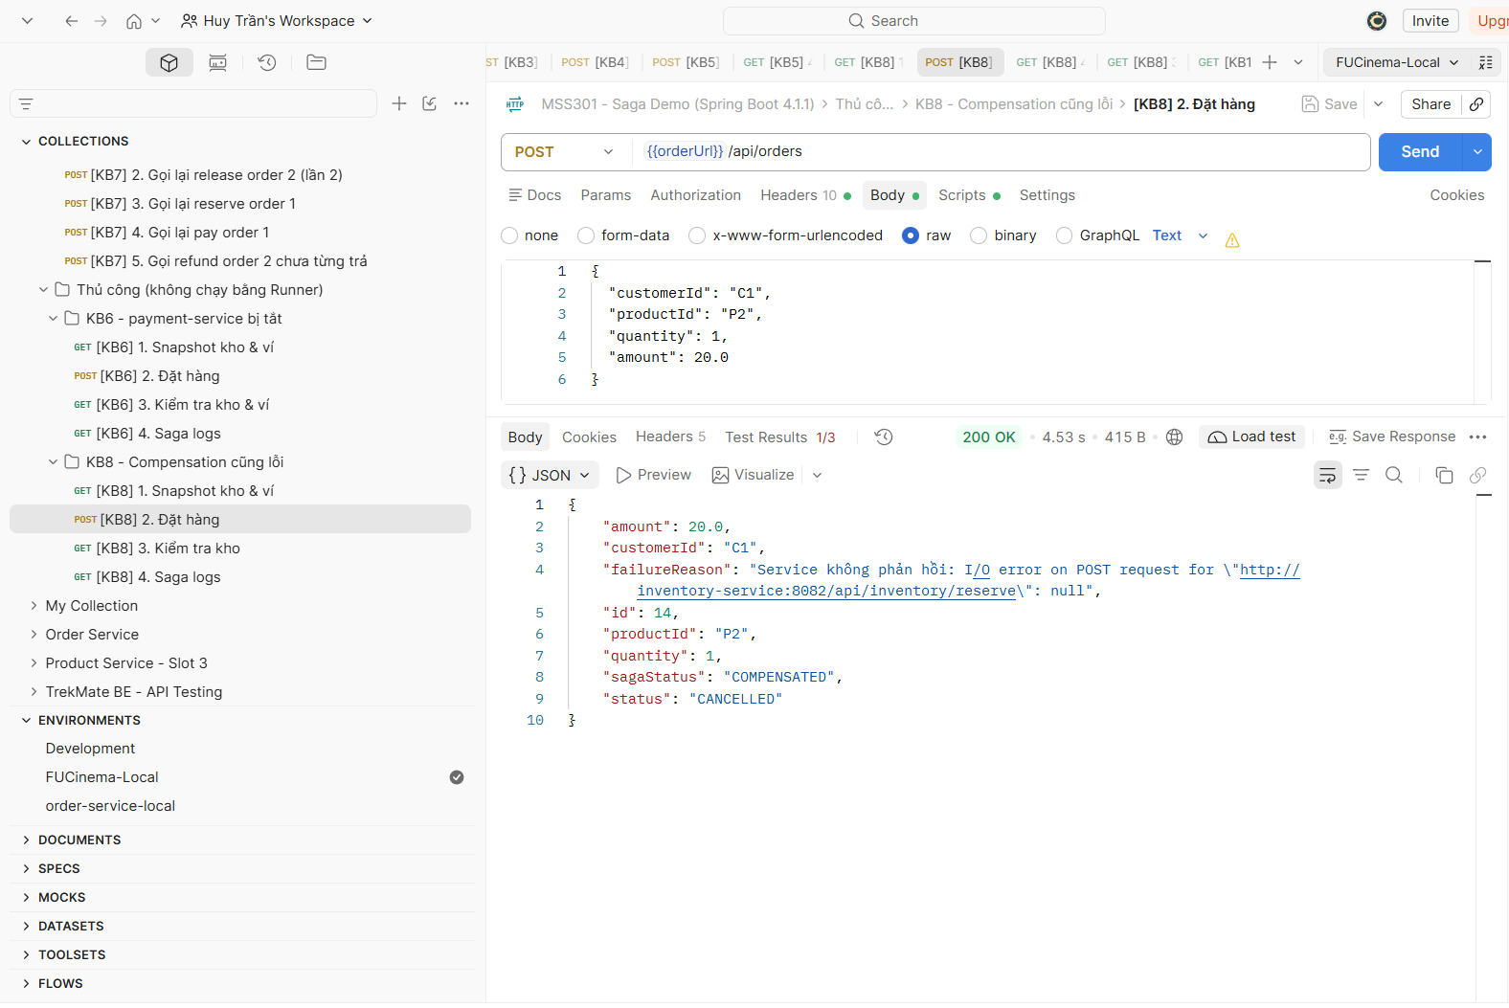
Saga Logs ghi nhận chuỗi 3 lần COMPENSATION FAILED do RetryTemplate thử lại:
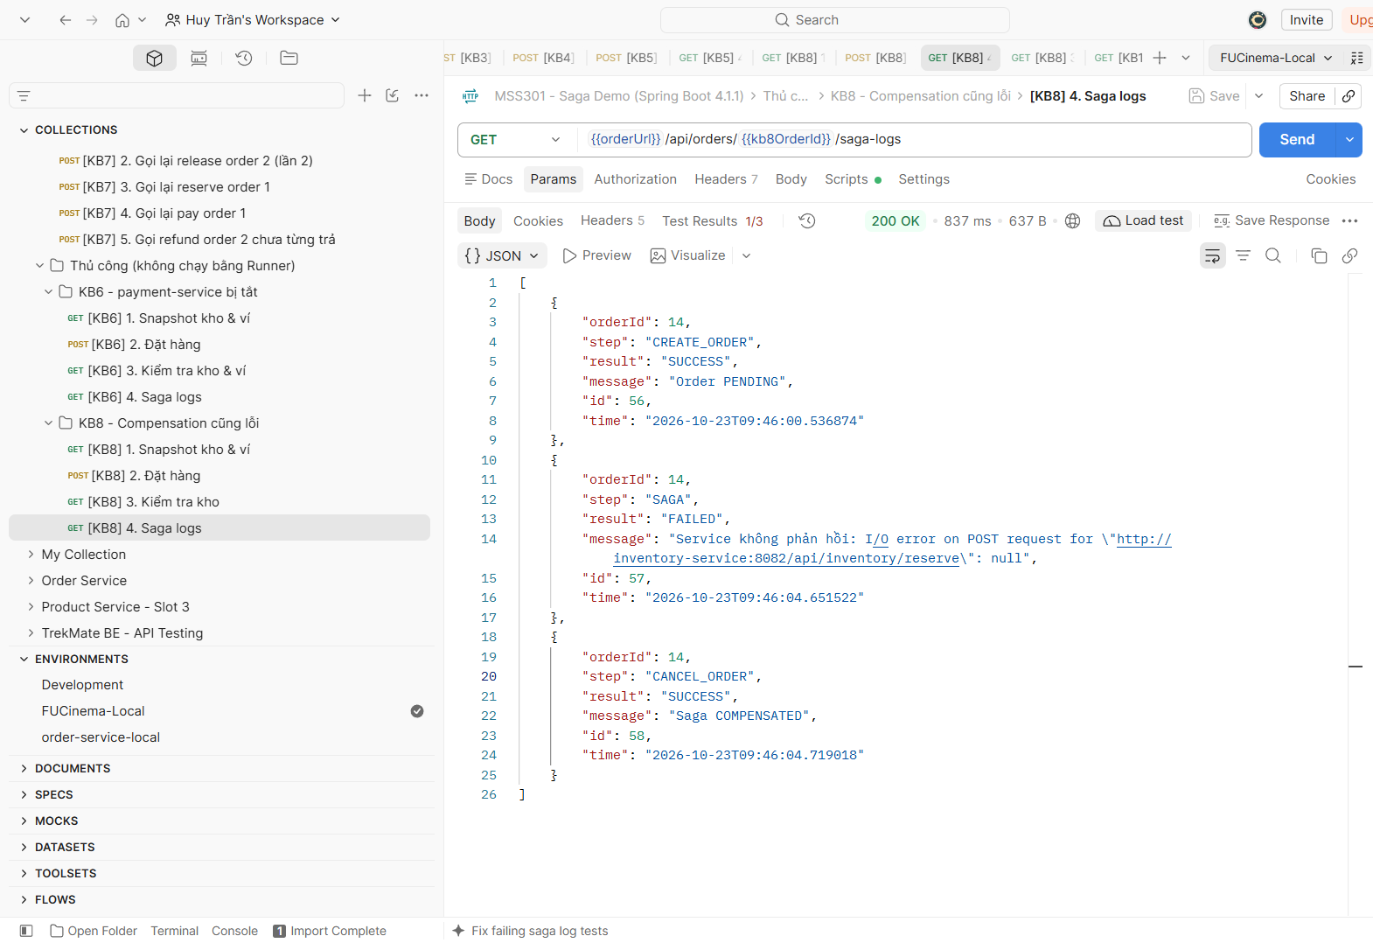
- Bước 1: CREATE_ORDER - SUCCESS
- Bước 2: RESERVE_INVENTORY - SUCCESS
- Bước 3: SAGA - FAILED (Payment service down)
- Bước 4: COMPENSATION - FAILED (Lần thử 1: inventory-service down)
- Bước 5: COMPENSATION - FAILED (Lần thử 2: inventory-service down)
- Bước 6: COMPENSATION - FAILED (Lần thử 3: inventory-service down)
=> Không có CANCEL_ORDER, order giữ nguyên status=PENDING, sagaStatus=COMPENSATING.
5. Cách khôi phục: Bật lại các container (docker compose start inventory-service payment-service), sau đó gọi API giải phóng kho thủ công: POST /api/inventory/release/8.

3. KẾT LUẬN VÀ ĐỐI CHIẾU VỚI LÝ THUYẾT
Thuộc tính lý thuyết | Thực tế cài đặt trong Source Code & Docker
Database-per-service | order (MySQL), inventory (MongoDB), payment (SQL Server) nằm trên 3 container và network độc lập.
Chuỗi Local Transactions | Mỗi service thực hiện transaction ACID cục bộ trên database riêng, không phụ thuộc transaction xuyên dịch vụ.
Saga Orchestrator | OrderSagaOrchestrator đóng vai trò nhạc trưởng điều phối tuần tự, không gắn @Transactional để tránh lock tài nguyên.
Compensating Transactions | Áp dụng ngăn xếp LIFO (ngược thứ tự thực thi). Các hàm release, refund đáp ứng đủ 3 tiêu chí: Idempotent, Reversible, Reliable.
Reliable Compensation | Áp dụng RetryTemplate (Spring Framework 7) thử lại tối đa 3 lần. Nếu lỗi, dừng ở trạng thái COMPENSATING để tránh mất mát dữ liệu.
State Tracking & Audit Log | Lưu vết từng bước thực thi vào bảng saga_log và enum SagaStatus giúp theo dõi toàn diện tiến trình nghiệp vụ.

